 | 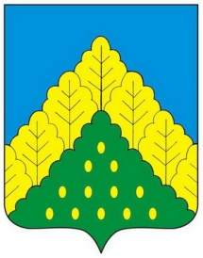
ЧĂВАШ РЕСПУБЛИКИН  КОМСОМОЛЬСКИ МУНИЦИПАЛЛĂ ОКРУГĚН ПĚРРЕМĚШ СУЙЛАВРИ  ДЕПУТАТСЕН ПУХĂВĔ  ЙЫШĂНУ |  | ЧУВАШСКАЯ РЕСПУБЛИКА СОБРАНИЕ ДЕПУТАТОВ  КОМСОМОЛЬСКОГО МУНИЦИПАЛЬНОГО ОКРУГА ПЕРВОГО СОЗЫВА  РЕШЕНИЕ

от 02 ноября 2023 года № 21/296

О присвоении Почетного звания «Заслуженный работник культуры Чувашской Республики» Ядровой И.П.

Рассмотрев представленные документы, Собрание депутатов Комсомольского муниципального округа Чувашской Республики р е ш и л о:
Ходатайствовать перед Главой Чувашской Республики о присвоении Почетного звания «Заслуженный работник культуры Чувашской Республики» Ядровой Инне Петровне, директору бюджетного учреждения культуры «Централизованная библиотечная система» Комсомольского муниципального округа, за многолетний и добросовестный труд.

Председатель Собрания депутатов
Комсомольского муниципального округа С.Н.Грачева

